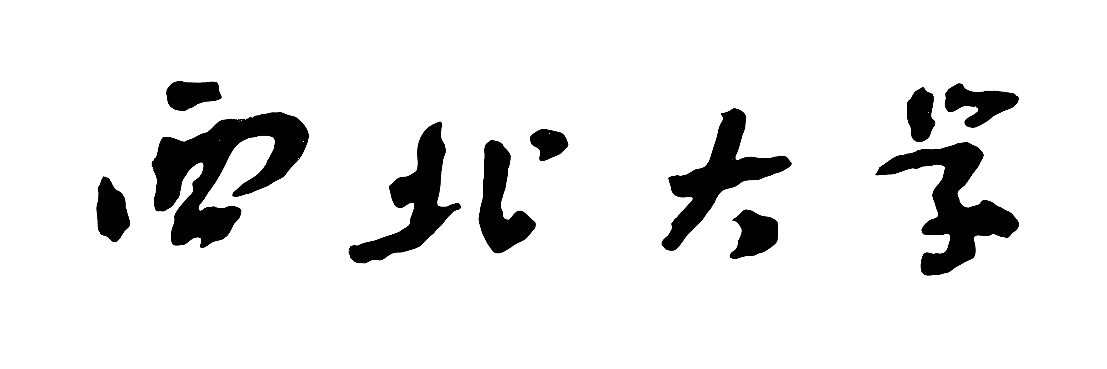

成绩

辅修学位论文

题目：

学生姓名
主修学号
主修专业
辅修专业
辅修编码
指导教师

经济管理学院制

